Lucrarea de laborator nr. 4

Manoli Alexandru, IS31R

Bistabili
Scopul lucrării:

1. A obţine deprinderi în formarea structurii logice a bistabililor.
2. A obţine deprinderi în formarea tabelelor de adevăr a bistabililor.
3. A studia funcţionarea bistabililor în regimurile static şi dinamic.
4. A analiza procesul de lucru al bistabililor conform diagramelor temporale obținute.

Experimentul nr. 1. Bistabilul RS asincron

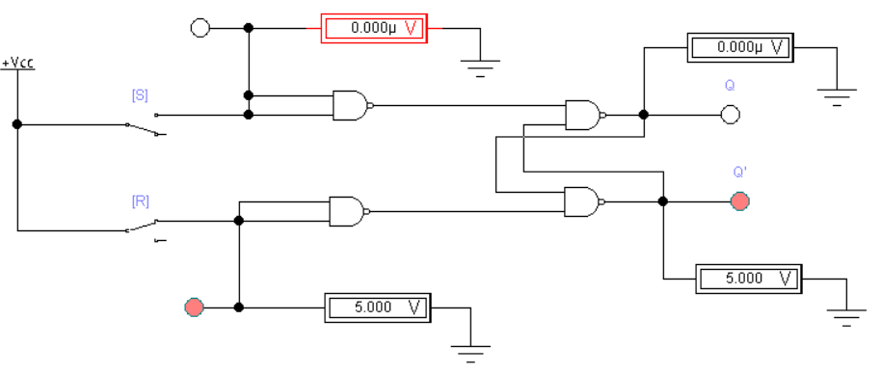

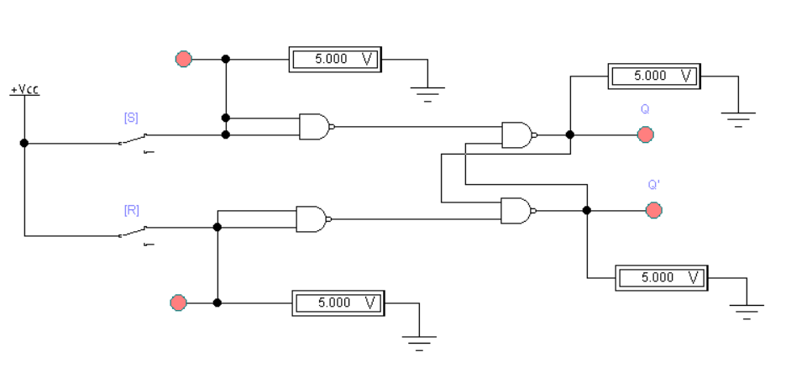
Fig. 1. Schema electrică pentru studierea bistabilului RS asincron în regim static de lucru.
Tabelul 1. Regimurile de „Pregătire” și „Executare” pentru bistabilul RS asincron
Nr.  d/o | Regimul | Intrări |  |  |  | Ieșiri
Nr.  d/o | Regimul | S |  | R |  | Q |  | Q`
Nr.  d/o | Regimul | U_{S}, V | V.L. | U_{R}, V | V.L. | U_{Q}, V | V.L. | U_{Q}, V | V.L.
1 | Pregătire | 0 | 0 | 0 | 0 | 0 | 0 | 5 | 1
2 | Executare | 0 | 0 | 0 | 0 | 0 | 0 | 5 | 1
3 | Pregătire | 0 | 0 | 0 | 0 | 0 | 0 | 5 | 1
4 | Executare | 0 | 0 | 5 | 1 | 0 | 0 | 5 | 1
5 | Pregătire | 0 | 0 | 0 | 0 | 0 | 0 | 5 | 1
6 | Executare | 5 | 1 | 0 | 0 | 5 | 1 | 0 | 0
7 | Pregătire | 0 | 0 | 0 | 0 | 5 | 1 | 0 | 0
8 | Executare | 5 | 1 | 5 | 1 | 5 | 1 | 5 | 1
9 | Pregătire | 0 | 0 | 5 | 1 | 0 | 0 | 5 | 1
10 | Executare | 0 | 0 | 0 | 0 | 0 | 0 | 5 | 1
11 | Pregătire | 0 | 0 | 5 | 1 | 0 | 0 | 5 | 1
12 | Executare | 0 | 0 | 5 | 1 | 0 | 0 | 5 | 1
13 | Pregătire | 0 | 0 | 5 | 1 | 0 | 0 | 5 | 1
14 | Executare | 5 | 1 | 0 | 0 | 5 | 1 | 0 | 0
15 | Pregătire | 0 | 0 | 5 | 1 | 0 | 0 | 5 | 1
16 | Executare | 5 | 1 | 5 | 1 | 5 | 1 | 5 | 1
17 | Pregătire | 5 | 1 | 0 | 0 | 5 | 1 | 0 | 0
18 | Executare | 0 | 0 | 0 | 0 | 5 | 1 | 0 | 0
19 | Pregătire | 5 | 1 | 0 | 0 | 5 | 1 | 0 | 0
20 | Executare | 0 | 0 | 5 | 1 | 0 | 0 | 5 | 1
21 | Pregătire | 5 | 1 | 0 | 0 | 5 | 1 | 0 | 0
22 | Executare | 5 | 1 | 0 | 0 | 5 | 1 | 0 | 0
23 | Pregătire | 5 | 1 | 0 | 0 | 5 | 1 | 0 | 0
24 | Executare | 5 | 1 | 5 | 1 | 5 | 1 | 5 | 1

Tabelul 2. Stările bistabilului RS asincron
Nr. | S | R | Q | Q`
1 | 0 | 0 | 0 | 1
2 | 0 | 1 | 0 | 1
3 | 1 | 0 | 1 | 0
4 | 1 | 1 | 1 | 1
5 | 0 | 0 | 0 | 1
6 | 0 | 1 | 0 | 1
7 | 1 | 0 | 1 | 0
8 | 1 | 1 | 1 | 1
9 | 0 | 0 | 1 | 0
10 | 0 | 1 | 0 | 1
11 | 1 | 0 | 1 | 0
12 | 1 | 1 | 1 | 1

B. Regimul dynamic
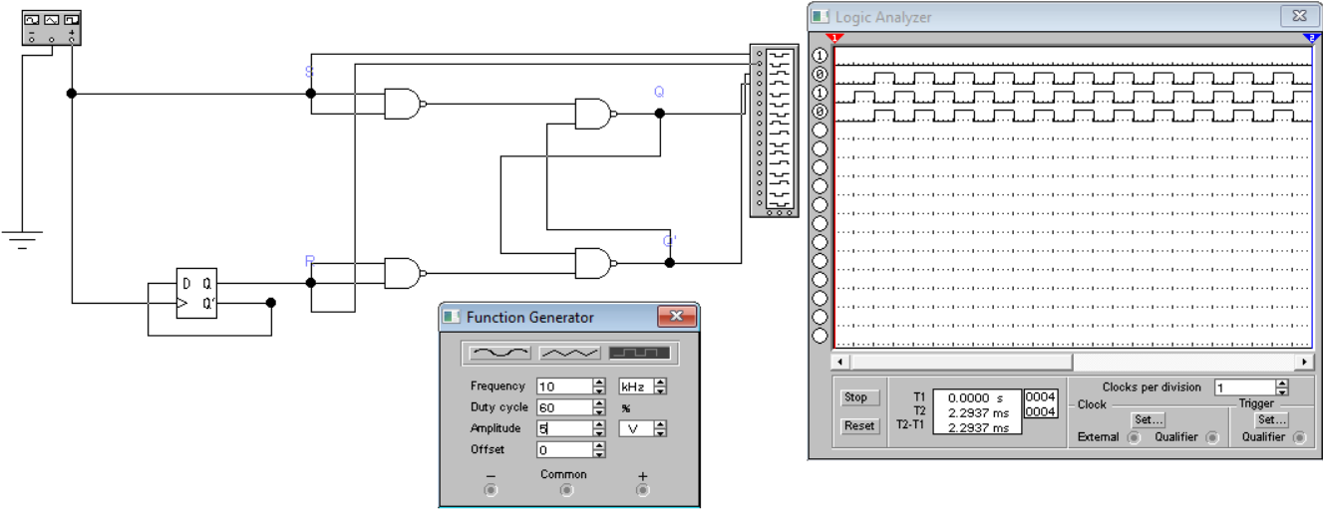
Fig. 2.Schema electrică pentru studierea bistabilului RS asincron în regim dinamic de lucru.

Experimentul nr. 2. Bistabilul RS sincron
A. Regimul static
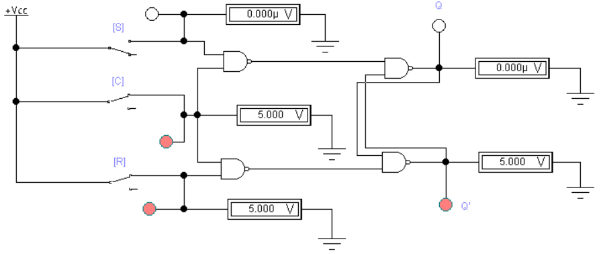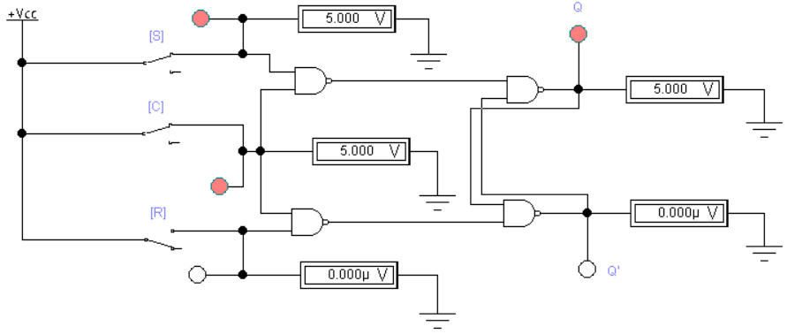
Fig. 3. Schema electrică pentru studierea bistabilului RS sincron în regim static de lucru.
Tabelul 3. Stările pentru bistabilul RS sincron
Nr.  d/o | C |  | S |  | R |  | Q |  | Q`
Nr.  d/o | U_{C}, V | V.L. | U_{S}, V | V.L. | U_{R}, V | V.L. | U_{Q}, V | V.L. | U_{Q`}, V | V.L.
1 | 0 | 0 | 0 | 0 | 0 | 0 | 0 | 0 | 5 | 1
2 | 0 | 0 | 0 | 0 | 5 | 1 | 0 | 0 | 5 | 1
3 | 0 | 0 | 5 | 1 | 0 | 0 | 0 | 0 | 5 | 1
4 | 0 | 0 | 5 | 1 | 5 | 1 | 0 | 0 | 5 | 1
5 | 5 | 1 | 0 | 0 | 0 | 0 | 0 | 0 | 5 | 1
6 | 5 | 1 | 0 | 0 | 5 | 1 | 0 | 0 | 5 | 1
7 | 5 | 1 | 5 | 1 | 0 | 0 | 5 | 1 | 0 | 0
8 | 5 | 1 | 5 | 1 | 5 | 1 | 5 | 1 | 5 | 1

B. Regimul dinamic
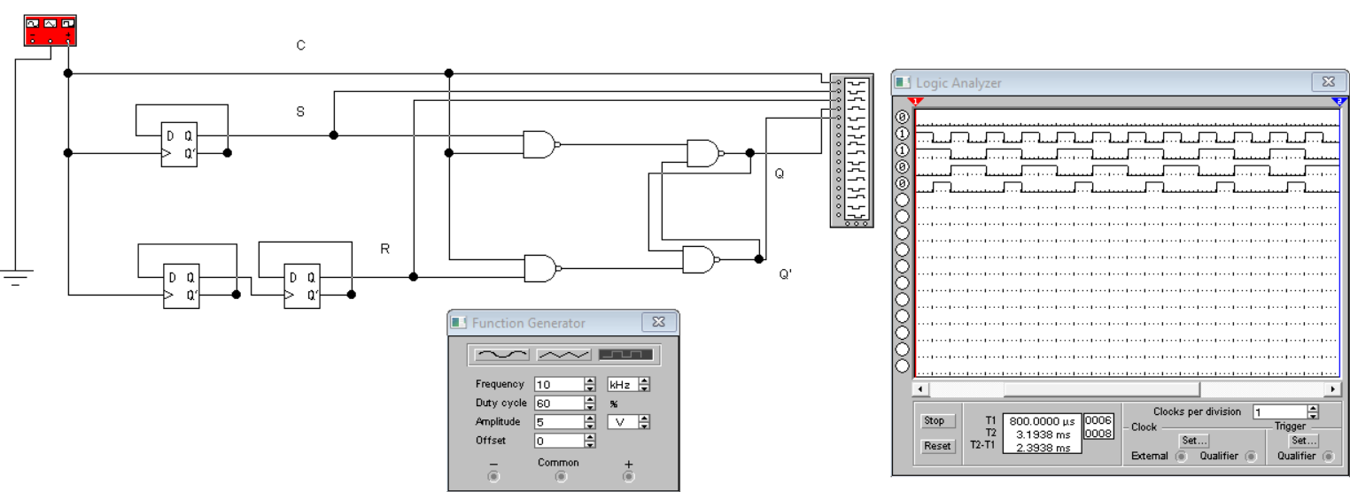
Fig. 4. Schema electrică pentru studierea bistabilului RS sincron în regim dinamic de lucru.

Experimentul nr. 3. Bistabilul D sincron
A. Regimul static
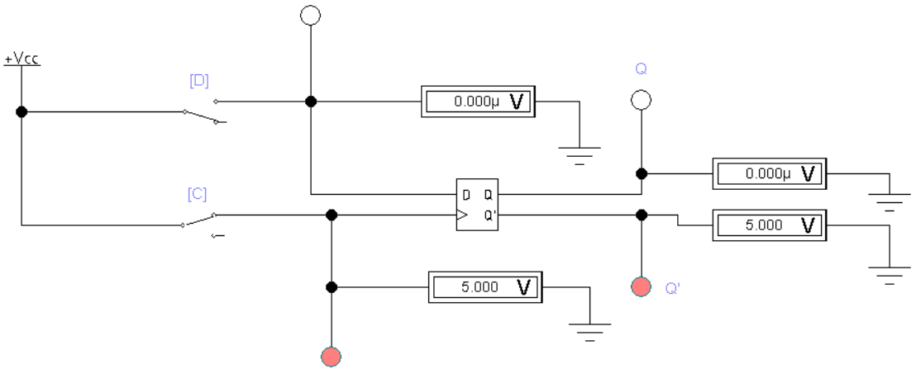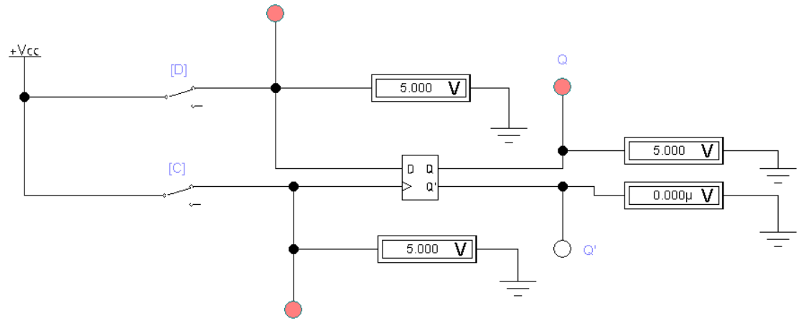
Fig. 5. Schema electrică pentru studierea bistabilului D sincron în regim static de lucru.
Tabelul 4. Stările pentru bistabilul D sincron
Nr.  d/o | C |  | D |  | Q |  | Q`
Nr.  d/o | U_{C}, V | V.L. | U_{D}, V | V.L. | U_{Q}, V | V.L. | U_{Q`}, V | V.L.
1 | 0 | 0 | 0 | 0 | 0 | 0 | 5 | 1
2 | 0 | 0 | 5 | 1 | 0 | 0 | 5 | 1
3 | 5 | 1 | 0 | 0 | 0 | 0 | 5 | 1
4 | 5 | 1 | 5 | 1 | 5 | 1 | 0 | 0
5 | 0 | 0 | 0 | 0 | 5 | 1 | 0 | 0
6 | 0 | 0 | 5 | 1 | 5 | 1 | 0 | 0
7 | 5 | 1 | 0 | 0 | 0 | 0 | 5 | 1
8 | 5 | 1 | 5 | 1 | 5 | 1 | 0 | 0

B. Regimul dinamic
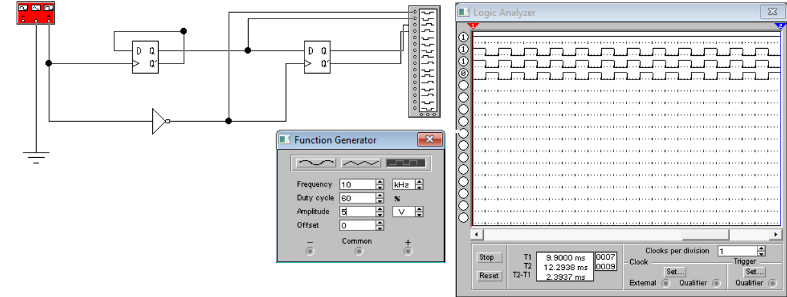
Fig. 6. Schema electrică pentru studierea bistabilului D sincron în regim dinamic de lucru.

Experimentul nr. 4. Divizor de frecvență

Regimul dynamic
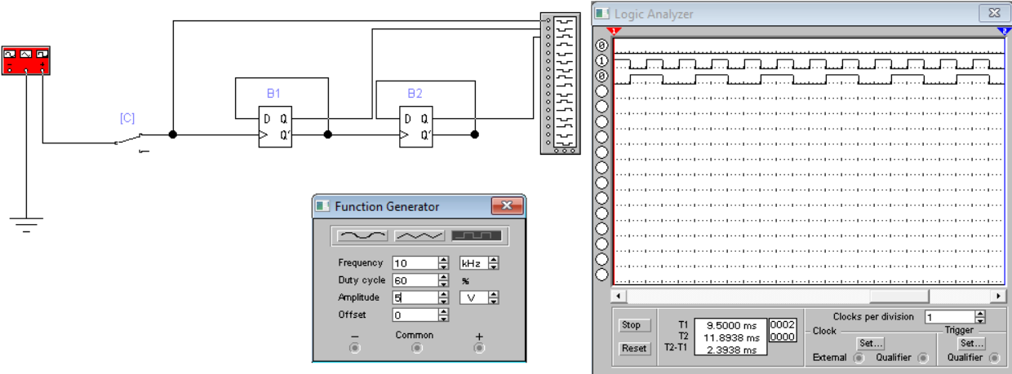
Fig. 7. Schema electrică a divizorului de frecvență în regim dinamic de lucru.

Experimentul nr. 5. Bistabilul JK sincron
A. Regimul static
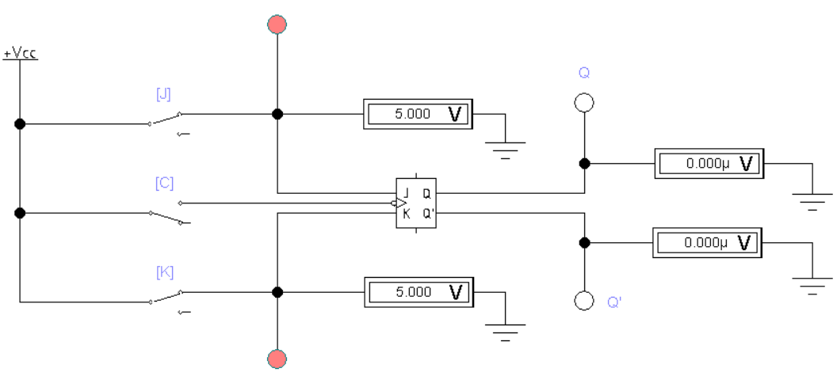
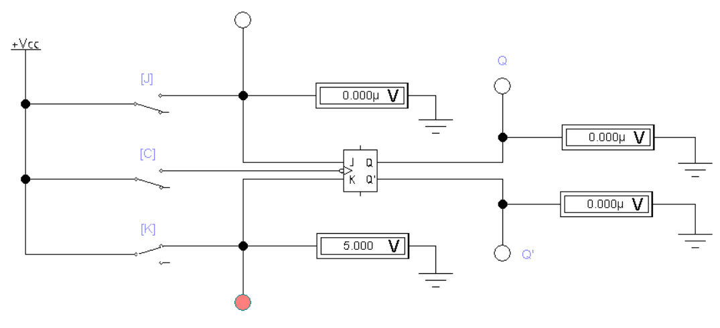
Fig. 8. Schema electrică pentru studierea bistabilului JK în regim static de lucru.
Tabelul 5. Stările pentru bistabilul RS sincron
Nr.  d/o | C |  | J |  | K |  | Q |  | Q`
Nr.  d/o | U_{C}, V | V.L. | U_{S}, V | V.L. | U_{R}, V | V.L. | U_{Q}, V | V.L. | U_{Q`}, V | V.L.
1 | 0 | 0 | 0 | 0 | 0 | 0 | 0 | 0 | 5 | 1
2 | 0 | 0 | 0 | 0 | 5 | 1 | 0 | 0 | 5 | 1
3 | 0 | 0 | 5 | 1 | 0 | 0 | 0 | 0 | 5 | 1
4 | 0 | 0 | 5 | 1 | 5 | 1 | 0 | 0 | 5 | 1
5 | 5 | 1 | 0 | 0 | 0 | 0 | 0 | 0 | 5 | 1
6 | 5 | 1 | 0 | 0 | 5 | 1 | 0 | 0 | 5 | 1
7 | 5 | 1 | 5 | 1 | 0 | 0 | 5 | 1 | 0 | 0
8 | 5 | 1 | 5 | 1 | 5 | 1 | 0 | 0 | 5 | 1
B. Regimul dinamic
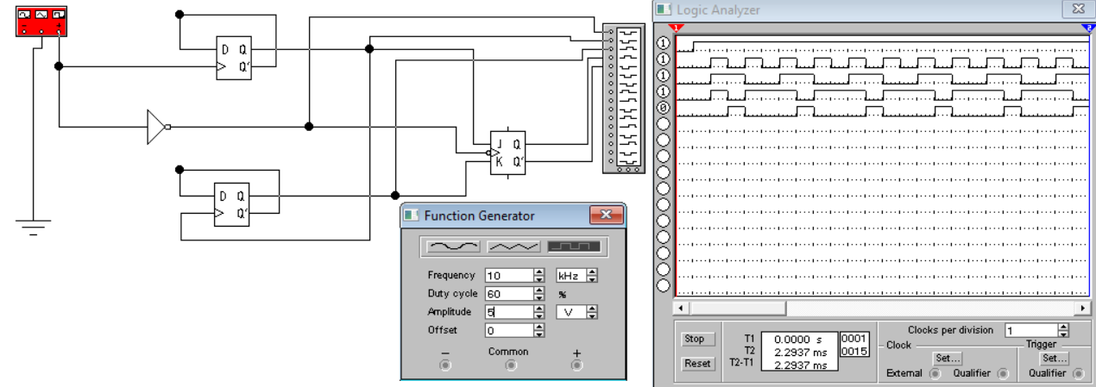
Fig. 9. Schema electrică pentru studierea bistabilului JK în regim dinamic de lucru.

Concluzie:
În cadrul lucrării de laborator, am dobândit abilități de creare a schemelor logice, întocmire a tabelelor de adevăr ale triggere-lor, analiză a funcționării acestora în modurile static și dinamic, precum și pe baza diagramelor temporale. Aceste competențe sunt esențiale pentru dezvoltarea și proiectarea dispozitivelor digitale.

